MATEMATIKA 4 – 4. PRACOVNÍ LIST (9. 11. – 13. 11.)
převody jednotek hmotnosti a objemu
Odevzdej nejpozději do 18.11. do školy do vrátnice do krabice 4. A



sovičky jsou jen pro experty! Ostatní je mohou vynechat. (Dělej 2-3 cvičení denně.)
Jednotky objemu: mililitry, (centilitry, decilitry ), litry, hektolitry
Jednotky hmotnosti: gramy, (dekagramy ), kilogramy, metrické centy, tuny

Jednotky objemu | 1 l = 1000 ml  1 litr =  1000 mililitrů | 1 hl = 100 l  1 hektolitr =  100 litrů | 1 l = 10 dl  1 litr = 10 decilitrů | 1 l = 100 cl  1 litr = 100 centilitrů
Jednotky hmotnosti | 1 kg = 1000 g  1 kilogram =  1000 gramů | 1 t = 1000 kg  1 tuna =  1000 kilogramů | 1 t = 10 q  1 tuna =  10 metrických centů | 1 q = 100 kg  1 metrický cent = 100 kilogramů
Jednotky hmotnosti | 1 kg = 100 dkg (dg = dagů)  1 kilogram = 100 dekagramů |  | 1 dkg = 10 g  1 dekagram = 10 gramů
- Převeď jednotky objemu. ( 1 dl = 10 cl, 1 dl = 100 ml )
hl | 2 | x | x |  | x |  | 6
l |  |  | 4 |  | 60
ml |  | 1000 |  | 1700000 |  | 500000
dl
cl
- Doplňuj postupně v řádku. $→$ ( 1 dkg = 10 g)
t | q | kg | g | dkg (dg)
x | 5
x | x | 8
x | x | x | 50
3
 |  |  | 12 000 000

- Převeď na dané jednotky zbytek vyjádři v původních jednotkách.

785 256 g = 785 kg | 256 g
4 569 000 kg = t
25 t = kg
852 420 g = kg
5 241 g = kg
5 241 q = t
859 kg = q
500 q = kg

- Doplň tabulku. Počítej po sloupečcích.
g | 8000 |  |  |  | 5 000 000
kg |  | 200 |  |  |  | 100
q | x |  |  | 30
t | x | x | 1 |  |  | x

- Seřaď vzestupně od nejmenšího po největší. Pokud jsou míry stejně velké napiš je na stejný řádek.
100 l, 1 l, 10 hl, 1000 ml,10 l, 10 dl, 1 hl, 10 ml, 1 ml
1.
2.
3.
4.
5.

- Maminka koupila na pečení 3 másla po 250 g. Bylo to více nebo méně než 1 kg a o kolik?

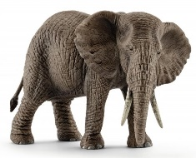
- Dospělý slon má hmotnost asi 6 tun. Slonice mívá $2/3$ hmotnosti samce. Kolik kg váží jeden sloní pár?

- Vladěna dostala akvárium o objemu 2 l a 500 ml s rybkou.
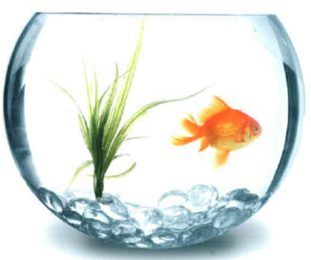
- Kolika čtvrtlitrovými hrnky akvárium naplnila, když vodu přelévala bez vystříknutí.

- Stačilo by jí na přelití stejného objemu 5 půllitrových lahví?

- Jirka váží 42 kg, jeho malá sestřička 6 kg.
- O kolik gramů je Jirka těžší?

- Kolikrát je Jirka těžší?

- Nákladní auto uveze 8 tun písku. Kolik tun písku se odvezlo, jestliže auto jelo dvanáctkrát s plným nákladem, třikrát s polovičním nákladem a třikrát s $3/4$ nákladem?

- Hmotnost míčku na stolní tenis je přibližně 2 gramy. Kolik míčků by mělo celkovou hmotnost 1 kilogram?

- Tatínek přivezl z obchodu tři pětikilové sáčky brambor, 500 g cibule, zelí o váze 1 kg 500 g a ještě 2 kg okurek? Kolik vážil celý nákup?

- Vzpěrač si nechal přidat na činku o hmotnosti 20 kg ještě 4 závaží po 20 kg, 2 závaží po 2 kg a další 4 závaží po 500 g. Kolik kilogramů chtěl zvednout nad hlavu?

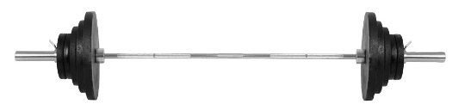

- Pan Lávka sklidil ze své zahrádky celkem 65 kg ovoce. Z toho bylo 8 kg třešní, švestek o 6 kg více než třešní a pak měl ještě jablka. Kolik kilogramů jablek sklidil?

